حكومةتى هــةريَمى كــوردسـتان – عيَراق حكومة اقليم كوردستان- العراق
وةزارةتــى بازرطانى وثيشــةســــــــازى وزارة التجارة والصناعة

بةرِيَوةبةرايةتى تؤماركردني هيَما بازرطانيةكان مديرية تسجيل العلامات التجارية

بلَاوكراوةى هيَما وديار كراوة بازرطانيةكاننشرة العلامات والبيانات التجارية

ڕاگەیاندنى ژمارە(76) حةفتاوشةش
رقم النشرة (76) السادسةوسبعون

بڵاوکراوەى76 لە رێکەوتی 1/11/2017
النشرة 76 بتاریخ 1/11/2017

(ساڵی یازدەهەم- 2017)
(السنة الحادیة عشرة- 2017)

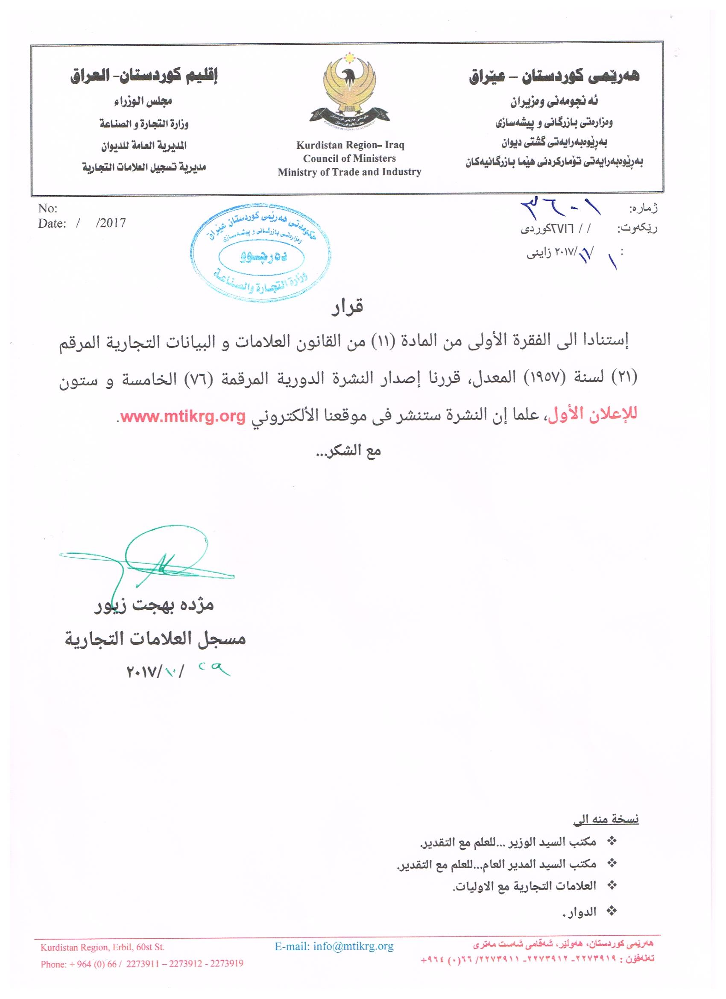

بلاوكراوةى هيَما هةمواركراوةكان ذمارة ( 76) لة ريَكةوتي1 / 11/2017 دةرضووة و ئةم هيَمايانة بؤ جاري يةكةم بلَاودةكريَنةوة
فهرست النشرةالعلامات المعدلة رقم (76) في 1 / 11 / 2017 تتضمن العلامات التي تنشر للمرة الاولى
ذمارةى لاثةرِةى  بلاَوكراو  رقم تسلسل النشرة | رِيَكةوتى ثيَشكةش كردنى داواكارى  تاريخ تقديم الطلب | خاوةنى هيَما  مالك العلامة | هيَماى بازرطانى  العلامة التجارية | ثؤلى  صنف
1 | أعادة نشر العلامة بالنشرة74  دووبارة بلاوكراوةي هيَماي بازرطاني كة بلاوكرابوو74 | كؤمثانياى عبدالرزاق كريم مصطفى  شركة عبدالرزاق كريم مصطفى | الرحمة ALRAHMA | 29-30
2 | أعادة نشر العلامة بالنشرة74  دووبارة بلاوكراوةي هيَماي بازرطاني كة بلاوكرابوو74 | كؤمثانياى عبدالرزاق كريم مصطفى  شركة عبدالرزاق كريم مصطفى | ROLAT | 29-30
3 | أعادة نشر العلامة بالنشرة75  دووبارة بلاوكراوةي هيَماي بازرطاني كة بلاوكرابوو75 | كؤمثانياى HIGH FOOD PACK  شركة HIGH FOOD PACK | H F P | 3 أ-8 ب-16 أ- 29 ب،ج،د،و،ح – 30 أ،ج،د،و،ز،ح،ط،ي،م،ع،ق،س،ر
4 | أعادة نشر العلامة بالنشرة54  دووبارة بلاوكراوةي هيَماي بازرطاني كة بلاوكرابوو54 | كارطةى مراعى  معمل مراعي | Hayat | 29 هـ
5 | أعادة نشر العلامة بالنشرة54  دووبارة بلاوكراوةي هيَماي بازرطاني كة بلاوكرابوو54 | كارطةى مراعى  معمل مراعي | Lezzet | 29 هـ
6 | أعادة نشر العلامة بالنشرة35  دووبارة بلاوكراوةي هيَماي بازرطاني كة بلاوكرابوو35 | كؤمثانياىكوانجؤ  شركة كوانجؤ | SHKO GENERAL | 11
7 | أعادة نشر العلامة بالنشرة48  دووبارة بلاوكراوةي هيَماي بازرطاني كة بلاوكرابوو48 | كؤمثانياى مونتيري  شركة مونتيري | مرجان MARJAN | 29،30،32، بيجطة لة 30 هـ
8 | أعادة نشر العلامة بالنشرة48  دووبارة بلاوكراوةي هيَماي بازرطاني كة بلاوكرابوو48 | كؤمثانياى مونتيري  شركة مونتيري | مرجان MARJAN | 29،30،32، بيجطة لة 30 هـ
9 | أعادة نشر العلامة بالنشرة71  دووبارة بلاوكراوةي هيَماي بازرطاني كة بلاوكرابوو71 | بازرطان رزاق اوسمان حمد  التاجر رزاق اوسمان حمد | بةرخؤلة | 29 ز، ب , 31 أ
10 | أعادة نشر العلامة بالنشرة71  دووبارة بلاوكراوةي هيَماي بازرطاني كة بلاوكرابوو71 | بازرطان رزاق اوسمان حمد  التاجر رزاق اوسمان حمد | شوانى مةرةكان | 29 ز، ب , 31 أ
11 | أعادة نشر العلامة بالنشرة16  دووبارة بلاوكراوةي هيَماي بازرطاني كة بلاوكرابوو16 | كؤمثانياى نورس  شركة نورس | مير MIR | 30 هـ
12 | أعادة نشر العلامة بالنشرة478-479  دووبارة بلاوكراوةي هيَماي بازرطاني كة بلاوكرابوو478-479 | كؤمثانيا على سعيد محمد  شركة على سعيد محمد | هد هد HOD HOD | 29 أ،ب،ج،د،هـ،و،ز،ح،- 30 أ،ب،ج،د،هـ،و،ز،ح،ط،ي،ك،ل،م،ن،س،ع،ف،ص،ق،ر
13 | أعادة نشر العلامة بالنشرة48  دووبارة بلاوكراوةي هيَماي بازرطاني كة بلاوكرابوو48 | كؤمثانياىشةلماس  شركة شةلماش | شباب Shabab | 3 أ

العلامات المعدلة منشورة في نشرات السابقة

أعادة نشر العلامة بالرقم (3783) في نشرة (74)وقد تم التعديل على العلامة التجارية (تعديل اسم صاحب العلامة)0
دووبارة بلاوكردنةوةي هيَماي ذمارة (3783) لة بلاوكراوةي (74)(راستكردنةوةى ناوى خاوةن هيَما)0

رِاطةياندنى ذمارة (76)
رقم الاعلان(76)

- خاوةنى هيَما :- كؤمثانياي عبدالرزاق كريم مصطفى بؤ بازرطانى طشتى و خؤراك/ تاك.
- ناونيشان خاوةنى هيَما:- هةوليَر/ ثيشةسازى باشور.
- ناوى هيَماوثؤلَي بةرهةم :-( ALRAHMA الرحمة) – (29-30).
- ريَكةوت و ذمارةى ثيَشكةش كردنى داواكارى:- (3783) لة 15/12/2016

000000000000000000000000000
- مالك العلامة :- شركة عبدالرزاق كريم مصطفى لتجارة العامة و المواد الغذائية/ مفرد.
- العنوان الكامل لمالك العلامة :-اربيل / منطقة الصناعة الجنوبية.
- اسم العلامةوصنفها :-( ALRAHMA الرحمة) – (29-30).
- تاريخ ورقم تقديم الطلب :- (3783) في 15/12/2016

أعادة نشر العلامة بالرقم (3784) في نشرة (74)وقد تم التعديل على العلامة التجارية (تعديل اسم صاحب العلامة)0
دووبارة بلاوكردنةوةي هيَماي ذمارة (3784) لة بلاوكراوةي (74)(راستكردنةوةى ناوى خاوةن هيَما)0

رِاطةياندنى ذمارة (76)
رقم الاعلان(76)

- خاوةنى هيَما:- كؤمثانياي عبدالرزاق كريم مصطفى بؤ بازرطانى طشتى و خؤراك/تاك.
- ناونيشان خاوةنى هيَما:- هةوليَر/ ثيشةسازى باشور.
- ناوى هيَماوثؤلَي بةرهةم :-(ROLAT ) – (29-30).
- ريَكةوت و ذمارةى ثيَشكةش كردنى داواكارى:- (3784) لة 15/12/2016

000000000000000000000000000
- مالك العلامة:- شركةعبدالرزاق كريم مصطفى لتجارة العامة و المواد الغذائية/ مفرد.
- العنوان الكامل لمالك العلامة :-اربيل/منطقة الصناعة الجنوبية.
- اسم العلامةوصنفها :-( ROLAT ) – (29-30).
- تاريخ ورقم تقديم الطلب :- (3784) في 15/12/2016

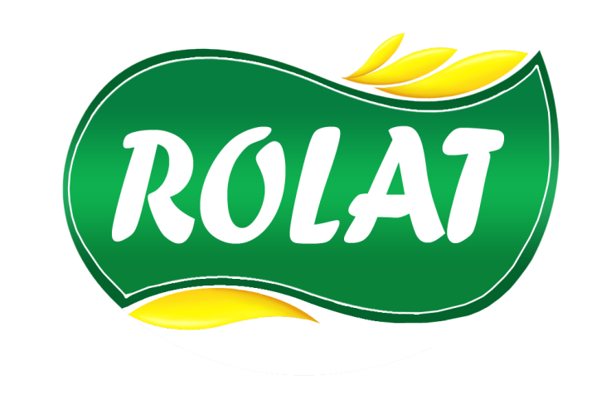

أعادة نشر العلامة بالرقم (1120) في نشرة (41)وقد تم التعديل على العلامة التجارية (اضافة اصناف) وتكون العلامة قابلة للإعتراض .
دووبارة بلاوكردنةوةي هيَماي ذمارة (1120) لة بلاوكراوةي (41)(زيادكردنى ثؤلين) وة تانوتي ليَدةطريَ .

رِاطةياندنى ذمارة (75)
رقم الاعلان(75)

- خاوةنى هيَما :- كؤمثانياى HIGH FOOD PACKبؤ بازرطانى هةموو جؤرة قاب و بةرداغي ثلاستيكى و خؤراك/ سنوردار.
- ناونيشان خاوةنى هيَما:-هةوليَر/ شيخ الله مةيداني ثايسيكل.
- ناوى هيَما وثؤلَي بةرهةم :-(H F P ) – (3 أ-8 ب-16 أ- 29 ب،ج،د،و،ح – 30 أ،ج،د،و،ز،ح،ط،ي،م،ع،ق،س،ر).
- ريَكةوتو ذمارةى ثيَشكةش كردنى داواكارى:- (1120) لة 29/12/2013.

000000000000000000000000000
- مالك العلامة :- شركة HIGH FOOD PACKلتجارة كافة انواع الاقداح و المواعين البلاستيكية والمواد الغذائية/ المحدودة.
- العنوان الكامل لمالك العلامة:-اربيل / شيخ الله / سوق البايسكلات .
- اسمالعلامةوصنفها :-(H F P ) – (3 أ-8 ب-16 أ- 29 ب،ج،د،و،ح – 30 أ،ج،د،و،ز،ح،ط،ي،م،ع،ق،س،ر).
- تاريخ ورقم تقديم الطلب :- (1120) في 29/12/2013.

أعادة نشر العلامة بالرقم (2049) في نشرة (54)وقد تم التعديل على العلامة التجارية (نقل الملكية) للعلم فقط شهر واحد .
دووبارة بلاوكردنةوةي هيَماي ذمارة (2049) لة بلاوكراوةي (54)(طواستنةوةى خاوةنداريةتى) بؤ زانين تةنها بؤ يةك مانط بلاودةكرآ .

رِاطةياندنى ذمارة (76)
رقم الاعلان(76)

- خاوةنى هيَما :- كارطةى مةراعى بؤ بةرهةم هيَنانى شيرةمةنى سثياتا ( الالبان)/ بؤ كارطةى هلبين بؤ بةرهةم هيَنانى شيرةمةنى سثياتا ( الالبان).
- ناونيشان خاوةنى هيَما:-زاخؤ – حسن ئاظا .
- ناوى هيَما وثؤلَي بةرهةم :-(Hayat ) –(29 هـ).
- ريَكةوتو ذمارةى ثيَشكةش كردنى داواكارى:- (2049) لة 15/1/2015.

000000000000000000000000000
- مالك العلامة :- معمل مراعي لانتاج منتاجات الالبان/ الى معمل هلبين لانتاج منتاجات الالبان .
- العنوان الكامل لمالك العلامة:-زاخؤ/ حسن ئاظا.
- اسمالعلامةوصنفها :-(Hayat ) –(29 هـ).
- تاريخ ورقم تقديم الطلب :- (2049) في 15/1/2015.

أعادة نشر العلامة بالرقم (2048) في نشرة (54)وقد تم التعديل على العلامة التجارية (نقل الملكية) للعلم فقط شهر واحد .
دووبارة بلاوكردنةوةي هيَماي ذمارة (2048) لة بلاوكراوةي (54)(طواستنةوةى خاوةنداريةتى) بؤ زانين تةنها بؤ يةك مانط بلاودةكرآ.

رِاطةياندنى ذمارة (76)
رقم الاعلان(76)

- خاوةنى هيَما :- كارطةى مةراعى بؤ بةرهةم هيَنانى شيرةمةنى سثياتا ( الالبان)/ بؤ كارطةى هلبين بؤ بةرهةم هيَنانى شيرةمةنى سثياتا ( الالبان).
- ناونيشان خاوةنى هيَما:-زاخؤ – حسن ئاظا .
- ناوى هيَما وثؤلَي بةرهةم :-(Lezzet ) –(29 هـ).
- ريَكةوتو ذمارةى ثيَشكةش كردنى داواكارى:- (2048) لة 25/1/2015.

000000000000000000000000000
- مالك العلامة :- معمل مراعي لانتاج منتاجات الالبان/ الى معمل هلبين لانتاج منتاجات الالبان .
- العنوان الكامل لمالك العلامة:-زاخؤ/ حسن ئاظا.
- اسمالعلامةوصنفها :-(Lezzet ) –(29 هـ).
- تاريخ ورقم تقديم الطلب :- (2048) في 25/1/2015.

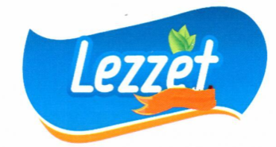

\

أعادة نشر العلامة بالرقم (602) في نشرة (35)وقد تم التعديل على العلامة التجارية (نقل الملكية) للعلم فقط شهر واحد .
دووبارة بلاوكردنةوةي هيَماي ذمارة (602) لة بلاوكراوةي (35)(طواستنةوةى خاوةنداريةتى) بؤ زانين تةنها بؤ يةك مانط بلاودةكرآ .

رِاطةياندنى ذمارة (76)
رقم الاعلان(76)

- خاوةنى هيَما :- كؤمثانياى كوانجؤ بؤ بازرطانى طشتى سنوردار/ بؤ كؤمثانياى بيكرةس بؤ بازرطانى طشتى / سنوردار.
- ناونيشان خاوةنى هيَما:-هةوليَر/ تةواري العدالة .
- ناوى هيَما وثؤلَي بةرهةم :-(SHKO GENERAL ) –(11).
- ريَكةوتو ذمارةى ثيَشكةش كردنى داواكارى:- (602) لة 7/5/2013.

000000000000000000000000000
- مالك العلامة :- شركة كوانجو لتجارة العامة/المحدودة/ الى شركة بيكرس لتجارة العامة / المحدودة .
- العنوان الكامل لمالك العلامة:-اربيل- برج العدالة .
- اسمالعلامةوصنفها :-(SHKO GENERAL ) –(11).
- تاريخ ورقم تقديم الطلب :- (602) في 7/5/2013.

أعادة نشر العلامة بالرقم (1587) في نشرة (48)وقد تم التعديل على العلامة التجارية (نقل الملكية) فقط شهر واحد .
دووبارة بلاوكردنةوةي هيَماي ذمارة (1587) لة بلاوكراوةي (48)(طواستنةوةى خاوةنداريةتى)تةنها بؤ يةك مانط بلاودةكرآ.

رِاطةياندنى ذمارة (76)
رقم الاعلان(76)

- خاوةنى هيَما :- كؤمثانياى مؤنتيَرى بؤ بازرطانى طشتى و ثيشةسازى قوتوبةندى شةكر سنوردار/ بؤ كؤمثانياى مةرجانى خؤمان بؤ بازرطانى طشتى و ثيشةسازى قوتوبةندى شةكر / سنوردار.
- ناونيشان خاوةنى هيَما:-هةوليَر / ريَطاى طويَر نزيك طومرط .
- ناوى هيَما وثؤلَي بةرهةم :-(MARJAN) –(32، 30،29، جطة لة 30 هـ).
- ريَكةوتو ذمارةى ثيَشكةش كردنى داواكارى:- (1587) لة 9/7/2014.

000000000000000000000000000
- مالك العلامة :- شركة مؤنتيَرى لتجارة العامةو لصناعة تعليب السكريات /المحدودة / الى شركة مةرجانى خؤمان لتجارة العامةو لصناعةو تعليب السكريات / المحدودة 0
- العنوان الكامل لمالك العلامة:-اربيل / طريق كوير قرب كومرك .
- اسمالعلامةوصنفها :-(MARJAN) –(32، 30،29، ماعدا 30 هـ).
- تاريخ ورقم تقديم الطلب :- (1587) في 9/7/2014 .

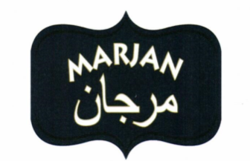

أعادة نشر العلامة بالرقم (807) في نشرة (37)وقد تم التعديل على العلامة التجارية (نقل الملكية) فقط شهر واحد .
دووبارة بلاوكردنةوةي هيَماي ذمارة (807) لة بلاوكراوةي (37)(طواستنةوةى خاوةنداريةتى)تةنها بؤ يةك مانطبلاودةكرآ.

رِاطةياندنى ذمارة (76)
رقم الاعلان(76)

- خاوةنى هيَما :- كؤمثانياى مؤنتيَرى بؤ بازرطانى طشتى و ثيشةسازى قوتوبةندى شةكر سنوردار/ بؤ كؤمثانياى مةرجانى خؤمان بؤ بازرطانى طشتى و ثيشةسازى قوتوبةندى شةكر / سنوردار.
- ناونيشان خاوةنى هيَما:-ريَطاى طويَر نزيك طومرط .
- ناوى هيَما وثؤلَي بةرهةم :-(MARJAN) –(30 هـ).
- ريَكةوتو ذمارةى ثيَشكةش كردنى داواكارى:- (807) لة 31/7/2013.

000000000000000000000000000
- مالك العلامة :- شركة مونتيري لتجارة العامة والصناعة والتعليب السكريات /المحدودة / الى شركة مةرجانى خؤمان لتجارة العامةو لصناعة والتعليب السكريات / المحدودة .
- العنوان الكامل لمالك العلامة:-اربيل – طريق كوير قرب كومرك.
- اسمالعلامةوصنفها :-(MARJAN) –(30 هـ).
- تاريخ ورقم تقديم الطلب :- (807) في 31/7/2013.

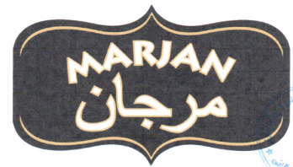

أعادة نشر العلامة بالرقم (3429) في نشرة (71)وقد تم التعديل على العلامة التجارية (تعديل اللوغو) وتكون العلامة قابلة للإعتراض .
دووبارة بلاوكردنةوةي هيَماي ذمارة (3429) لة بلاوكراوةي (71)(طؤريني لوطو) وة تانوتي ليَدةطريَ .

رِاطةياندنى ذمارة (76)
رقم الاعلان(76)

- خاوةنى هيَما :- بازرطان رزاق اوسمان حمد.
- ناونيشان خاوةنى هيَما :-هةوليَر 32 ثارك .
- ناوىهيَماوثؤلَي بةرهةم :-(بةرخؤلة) – (29 ز،ب – 31 أ).
- ريَكةوتو ذمارةى ثيَشكةش كردنى داواكارى:- (3429) لة 18/7/2016.

000000000000000000000000000
- مالك العلامة :- :- التاجر رزاق اوسمان حمد.
- العنوان الكامل لمالك العلامة :-اربيل 32 ثارك.
- اسم العلامة وصنفها :-(بةرخؤلة) – (29 ز،ب – 31 أ).
- تاريخ ورقم تقديم الطلب :- (3429) في 18/7/2016.

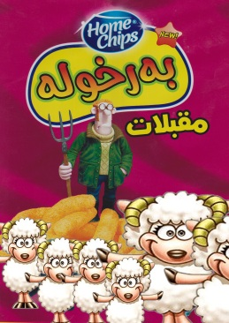

أعادة نشر العلامة بالرقم (3446) في نشرة (71)وقد تم التعديل على العلامة التجارية (تعديل اللوغو) وتكون العلامة قابلة للإعتراض .
دووبارة بلاوكردنةوةي هيَماي ذمارة (3446) لة بلاوكراوةي (71)(طؤريني لوطو) وة تانوتي ليَدةطريَ.

رِاطةياندنى ذمارة (76)
رقم الاعلان(76)

- خاوةنى هيَما :- بازرطان رزاق اوسمان حمد.
- ناونيشان خاوةنى هيَما :-هةوليَر 32 ثارك .
- ناوى هيَماوثؤلَي بةرهةم :-(شوانى مةرةكان) – (29 ز،ب – 31 أ).
- ريَكةوتو ذمارةى ثيَشكةش كردنى داواكارى:- (3446) لة 19/7/2016.

000000000000000000000000000
- مالك العلامة :- :- التاجر رزاق اوسمان حمد0
- العنوان الكامل لمالك العلامة :-اربيل 32 ثارك0
- اسم العلامة وصنفها :-(شوانى مةرةكان) – (29 ز،ب – 31 أ) 0
- تاريخ ورقم تقديم الطلب :- (3446) في 19/7/20160

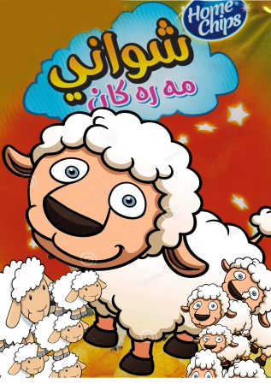

أعادة نشر العلامة بالرقم (291) في نشرة (16)وقد تم التعديل على العلامة التجارية (نقل الملكية) للعلم تنشر لمدة شهر واحد.
دووبارة بلاوكردنةوةي هيَماي ذمارة (291) لة بلاوكراوةي (16)(طواستنةوةى خاوةنداريةتى) بؤزانين تةنها بؤ يةك مانطبلاودةكرآ .

رِاطةياندنى ذمارة (76)
رقم الاعلان(76)

- خاوةنى هيَما :- كؤمثانياى نورس بؤ بازرطانى طشتى /سنوردار/ بؤ بازرطان جمال عبدالله حسن.
- ناونيشان خاوةنى هيَما:-سليَماني / مةحوى نزيك مزطةوتى طةورة .
- ناوى هيَما وثؤلَي بةرهةم :-(ميرMIR ) –(30 هـ)0
- ريَكةوت و ذمارةى ثيَشكةش كردنى داواكارى:- (291) لة 9/6/2011 .

000000000000000000000000000
- مالك العلامة :- شركة نورس للتجارة العامة/ المحدودة/ الى التاجر جمال عبدالله حسن .
- العنوان الكامل لمالك العلامة:-سليمانية/ محوى قريب المسجد اكبر .
- اسمالعلامةوصنفها :-(ميرMIR ) –(30 هـ)
- تاريخ ورقم تقديم الطلب :- (291) في 9/6/2011.

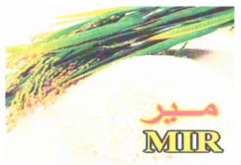

أعادة نشر العلامة بالرقم (/) في نشرة (478-479)وقد تم التعديل على العلامة التجارية (اضافة اصناف) وتكون العلامة قابلة للإعتراض .
دووبارة بلاوكردنةوةي هيَماي ذمارة (/) لة بلاوكراوةي (478-479)(زيادكردنى ثؤلين) وة تانوتي ليَدةطريَ .

رِاطةياندنى ذمارة (76)
رقم الاعلان(76)

- خاوةنى هيَما :- كؤمثانياى علي سعيد محمد عليبؤ بازرطانى طشتى / تاكة كةسي.
- ناونيشان خاوةنى هيَما:-سليماني / شةقامي سالم .
- ناوى هيَما وثؤلَي بةرهةم :-(HOD HOD هد هد) – (29 أ،ب،ج،د،هـ،و،ز،ح،- 30 أ،ب،ج،د،هـ،و،ز،ح،ط،ي،ك،ل،م،ن،س،ع،ف،ص،ق،ر).
- ريَكةوتو ذمارةى ثيَشكةش كردنى داواكارى:- (/) لة 20/8 /2007 .

000000000000000000000000000
- مالك العلامة :- شركة علي سعيد محمد عليللتجارة العامة.
- العنوان الكامل لمالك العلامة:-سليمانية / شارع سالم.
- اسمالعلامةوصنفها :-(HOD HOD هد هد)– (29 أ،ب،ج،د،هـ،و،ز،ح،- 30 أ،ب،ج،د،هـ،و،ز،ح،ط،ي،ك،ل،م،ن،س،ع،ف،ص،ق،ر).
- تاريخ ورقم تقديم الطلب :- (/) في 20/8 /2007 .

أعادة نشر العلامة بالرقم (416) في نشرة (33)وقد تم التعديل على العلامة التجارية (اضافةاصناف) وتكون العلامة قابلة للإعتراض
دووبارة بلاوكردنةوةي هيَماي ذمارة (416) لة بلاوكراوةي (33)(زيادكردنى ثؤلين) وة تانوتي ليَدةطريَ 0

رِاطةياندنى ذمارة (76)
رقم الاعلان(76)

- خاوةنى هيَما :- كؤمثانياى شةلماس بؤ بازرطانى طشتى / سنوردار.
- ناونيشان خاوةنى هيَما:-هةوليَر/ 100 مةترى / ثشت هؤتيلى لاو لاو.
- ناوى هيَما وثؤلَي بةرهةم :-(الشبابALSHABAB) – (3 ب).
- ريَكةوتو ذمارةى ثيَشكةش كردنى داواكارى:- (416) لة14/ 2 /2013 .

000000000000000000000000000
- مالك العلامة :- شركة شةلماسلتجارة العامة / المحدودة.
- العنوان الكامل لمالك العلامة:- اربيل / 100 متر/ خلف فندق لاو لاو .
- اسمالعلامةوصنفها :-(الشبابALSHABAB) – (3 ب).
- تاريخ ورقم تقديم الطلب :- (416) في 14/ 2/ 2013 .

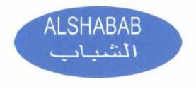

العلامات المنشورة في نشرة

فةهرةستىبلاوكراوةي ذمارة ( 76) لة ريَكةوتي 1 / 11/2017 دةرضووة و ئةم هيَمايانة بؤ جاري يةكةم بلَاودةكريَنةوة
فهرست النشرة رقم (76) في 1 / 11 / 2017 تتضمن العلامات التي تنشر للمرة الاولى
ذمارةى لاثةرِةى  بلاَوكراو  رقم تسلسل النشرة | رِيَكةوتى ثيَشكةش كردنى داواكارى  تاريخ تقديم الطلب | خاوةنى هيَما  مالك العلامة | هيَماى بازرطانى  العلامة التجارية | ثؤلى  صنف
 | 15/12/2016 | كؤمثانيايZERO-Z  شركة ZERO-Z | ZERO-Z مع الشكل | 9أ،ه-35 ب،ج
- 1 | 25/9/2017 | بازرطان شيَرزاد حمد عبدالله  التاجر شيَرزاد حمد عبدالله | SAQUEELLA ESPRESSO CLUP مع الشكل | 42 أ
 | 17/10/2017 | كؤمثانيا B.E.P.P  شركة B.E.P.P | فريتو شيبس Fritu chips | 31 أ- 29 ز,ب
 | 17/10/2017 | كؤمثانيا B.E.P.P  شركة B.E.P.P | Master Potato | 31 أ- 29 ز
 | 17/10/2017 | كؤمثانيا B.E.P.P  شركة B.E.P.P | WIN Chips ون | 31 أ- 29 ز,ب
 | 17/10/2017 | كؤمثانيا B.E.P.P  شركة B.E.P.P | Potato Master | 31 أ- 29 ز
 | 17/10/2017 | كؤمثانيا B.E.P.P  شركة B.E.P.P | ZIZO زيزو | 31 أ- 29 ز,ب

رِاطةياندنى ذمارة (76)
رقم الاعلان(76)

- خاوةنى هيَما :- كؤمثانياى ZERO-Z بؤ بازرطانى طشتى و هيَنان و بردن/ سنوردار.
- ناونيشان خاوةنى هيَما :-دهؤك/ سةنتةرى قوض.
- ناوى هيَماوثؤلَي بةرهةم :-(ZERO-Z ) – (9 أ،ه- 35 ب،ج).
- ريَكةوت و ذمارةى ثيَشكةش كردنى داواكارى:- (3836) لة 15/12/2016

000000000000000000000000000
- مالك العلامة :- شركة ZERO-Zللتجارة العامة و الاستيراد و التصدير/ المحدودة.
- العنوان الكامل لمالك العلامة :-دهوك/ مركز قوض.
- اسم العلامةوصنفها :-(ZERO-Z ) – (9 أ،ه- 35 ب،ج).
- تاريخ ورقم تقديم الطلب :- (3836) في 15/12/2016.

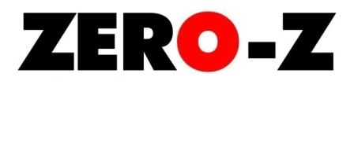

رِاطةياندنى ذمارة (76)
رقم الاعلان(76)

- خاوةنى هيَما :- بازرطان شيَرزاد حمد عبدالله .
- ناونيشان خاوةنى هيَما :-هةوليَر/ زين ستى.
- ناوى هيَماوثؤلَي بةرهةم :-( SAQUELLA ESPRESSO CLUP مع الشكل )– (42 أ).
- ريَكةوت و ذمارةى ثيَشكةش كردنى داواكارى:- (3881) لة 25/9/2017.

000000000000000000000000000
- مالك العلامة :- التاجر شيَرزاد حمد عبدالله0
- العنوان الكامل لمالك العلامة :-اربيل / زين ستي0
- اسم العلامةوصنفها :-( SAQUELLA ESPRESSO CLUP مع الشكل )– (42 أ).
- تاريخ ورقم تقديم الطلب :- (3881) في 25/9/2017

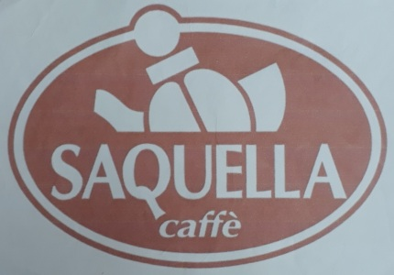

رِاطةياندنى ذمارة (76)
رقم الاعلان(76)

- خاوةنى هيَما :- كؤمثانياى B.E.P.Pبةربومةكانى ثةتاتة/ سنوردار.
- ناونيشان خاوةنى هيَما :-عيراق / هةوليَر.
- ناوى هيَماوثؤلَي بةرهةم :-(فريتو شيبس Fritu chips)– (31 أ- 29 ز،ب).
- ريَكةوت و ذمارةى ثيَشكةش كردنى داواكارى:- (3882) لة 17/10/2017.

000000000000000000000000000
- مالك العلامة :- شركةB.E.P.Pلمنتجات البطاطا/المحدودة .
- العنوان الكامل لمالك العلامة :- العراق/ اربيل.
- اسم العلامةوصنفها :-(فريتو شيبس Fritu chips )– (31 أ- 29 ز،ب).
- تاريخ ورقم تقديم الطلب :- (3882) في 17/10/2017

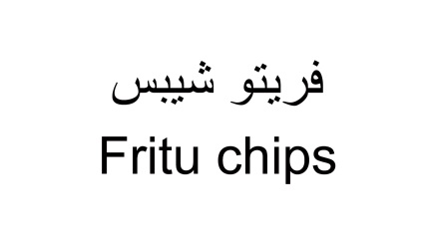

رِاطةياندنى ذمارة (76)
رقم الاعلان(76)

- خاوةنى هيَما :- كؤمثانياى  B.E.P.P بةربومةكانى ثةتاتة/ سنوردار.
- ناونيشان خاوةنى هيَما :-عيراق / هةوليَر.
- ناوى هيَماوثؤلَي بةرهةم :-( Master Potato)– (31 أ- 29 ز)0.
- ريَكةوت و ذمارةى ثيَشكةش كردنى داواكارى:- (3883) لة 17/10/2017.

000000000000000000000000000
- مالك العلامة :- شركةB.E.P.Pلمنتجات البطاطا/المحدودة .
- العنوان الكامل لمالك العلامة :- العراق/ اربيل .
- اسم العلامةوصنفها :-( Master Potato)– (31 أ- 29 ز).
- تاريخ ورقم تقديم الطلب :- (3883) في 17/10/2017

رِاطةياندنى ذمارة (76)
رقم الاعلان(76)

- خاوةنى هيَما :- كؤمثانياى  B.E.P.P بةربومةكانى ثةتاتة/ سنوردار.
- ناونيشان خاوةنى هيَما :-عيراق / هةوليَر.
- ناوى هيَماوثؤلَي بةرهةم :-( WIN Chips ون )– (31 أ- 29 ز،ب).
- ريَكةوت و ذمارةى ثيَشكةش كردنى داواكارى:- (3884) لة 17/10/2017.

000000000000000000000000000
- مالك العلامة :- شركةB.E.P.Pلمنتجات البطاطا.
- العنوان الكامل لمالك العلامة :-العراق/ اربيل .
- اسم العلامةوصنفها :-( WIN Chips ون )– (31 أ- 29 ز،ب).
- تاريخ ورقم تقديم الطلب :- (3884) في 17/10/2017

رِاطةياندنى ذمارة (76)
رقم الاعلان(76)

- خاوةنى هيَما :- كؤمثانياى  B.E.P.P بةربومةكانى ثةتاتة/ سنوردار.
- ناونيشان خاوةنى هيَما :-عيراق / هةوليَر.
- ناوى هيَماوثؤلَي بةرهةم :-(Potato Master )– (31 أ- 29 ز).
- ريَكةوت و ذمارةى ثيَشكةش كردنى داواكارى:- (3885) لة 17/10/2017.

000000000000000000000000000
- مالك العلامة :- شركةB.E.P.Pلمنتجات البطاطا/المحدودة .
- العنوان الكامل لمالك العلامة :-العراق/ اربيل .
- اسم العلامةوصنفها :-(Potato Master)– (31 أ- 29 ز).
- تاريخ ورقم تقديم الطلب :- (3885) في 17/10/2017

رِاطةياندنى ذمارة (76)
رقم الاعلان(76)

- خاوةنى هيَما :- كؤمثانياى  B.E.P.P بةربومةكانى ثةتاتة/ سنوردار.
- ناونيشان خاوةنى هيَما :-عيراق / هةوليَر.
- ناوى هيَماوثؤلَي بةرهةم :-(زيزو ZIZO)– (31 أ- 29 ز،ب).
- ريَكةوت و ذمارةى ثيَشكةش كردنى داواكارى:- (3886) لة 17/10/2017.

000000000000000000000000000
- مالك العلامة :- شركةB.E.P.Pلمنتجات البطاطا/المحدودة .
- العنوان الكامل لمالك العلامة :-العراق/ اربيل .
- اسم العلامةوصنفها :-( زيزو ZIZO)– (31 أ- 29 ز،ب).
- تاريخ ورقم تقديم الطلب :- (3886) في 17/10/2017

